ОСОБЛИВОСТІ ЗАБУР’ЯНЕНОСТІ ПОСІВІВ КУКУРУДЗИ ЗАЛЕЖНО ВІД ВНЕСЕННЯ ГЕРБІЦИДІВ

О. В. Білан*, здобувач вищої освіти ОС «Магістр»
*Науковий керівник: Тимощук Т. М., к.с.-г.н., доцент
Поліський національний університет, м. Житомир
e-mail: getman.olena2509@gmail.com

Проблема присутності сегетальних бур’янів у посівах кукурудзи наразі залишається однією з основних причин низької продуктивності культури. Негативна дія сегеталів проявляється насамперед у зниженні ефективності впровадження сівозмін, систем обробітку ґрунту, удобрення і імплементації новітніх агротехнологій. Недобір урожаю зерна кукурудзи через конкуренцію із бур’янами може сягати до 50 % і більше залежно від їх складу та погодних умов року [1].
Бур’яни конкурують з культурними рослинами за життєвий простір і джерела енергії. Вони краще пристосовуються до виживання у різних ґрунтово-кліматичних умовах. Кукурудза є слабким конкурентом бур’янів у фітоценозах. Тому важливою передумовою формування високої урожайності зерна кукурудзи є створення оптимальних умов для проростання насіння, отримання дружніх сходів, захист їх від бур’янів, хвороб і шкідників, а також забезпечення вологою і поживними речовинами на всіх етапах органогенезу. Кукурудза потребує захисту від сегетальних видів не лише на початку вегетації, але й впродовж усіх періодів росту і розвитку рослин культури. Обмеження чисельності злакових і двосім’ядольних видів бур’янів є особливо нагальним за вирощування культури у короткоротаційній сівозміні. є Контроль рівня забур’яненості посівів кукурудзи надзвичайно важливий у період появи сходів культури [2].
Видовий склад бур’янів у посівах кукурудзи суттєво відрізняється залежно від ґрунтово-кліматичної зони її вирощування. У посівах кукурудзи чисельність бур’янів може коливатися від 10 до 15 видів, щоб може значно зменшити продуктивність культури.
У зоні Лісостепу переважають такі види сегетальної рослинності: галінсога дрібноквіткова (Gailinsoga parviflora L.), щириця біла (Amaranthus albus L.), щириця звичайна (Amaranthus retroflexus L.), щириця жминдоподібна (Amarantchus blitum L.), гірчак шорсткий (Polygonum lapathifolium L.), талабан польовий (Thlaspi arvense L.), мишій сизий (Setaria glauca L.), та мишій зелений (Setaria viridis L.), березка польова (Convolvulus arvensis L.), осот жовтий (Sonchus asper L.), осот рожевий (Cirsium arvense L.), молочай верболистий (Euphorbia stricta L.), кудрявець Софії (Descurainia sophia (L.) Webb ex Prantl), просо куряче (Echinochloa crus-galli (L.) P.Beauv.), лобода біла (Chenopodium album L.), гірчиця польова (Sinapis arvensis L.), редька дика (Raphanus raphanistrum L.), фіалка польова (Viola arvensis Murr.), грицики звичайні (Capsella bursa-pastoris L.), злинка канадська (Erigeron canadensis L.), ромашка непахуча (Matricaria perforata merat.) і інші.
Одним із найбільш відомих заходів регулювання чисельності бур’янів у посівах кукурудзи є агрофітоценозах є механічний обробіток ґрунту [3]. Однак існують протиріччя стосовно оптимальних способів, глибини і заходів обробітку ґрунту для забезпечення ефективного контролю бур’янів у посівах сільськогосподарських культур. На формування бур’янового угруповання суттєвий вплив мають погодні фактори у різних зонах вирощування, технології вирощування сільськогосподарських культур, структура сівозмін. Саме тому необхідно в умовах конкретного агроландшафту необхідно диференціювати заходи і засоби регулювання бур’янів [4]. Основним методом захисту сільськогосподарських культур від сегетальних рослин є хімічний, що передбачає використання гербіцидів [1]. Тому важливим питанням є дослідження ефективності гербіцидів для контролю рівня однорічних і багаторічних злакових і дводольних видів сегетальних рослин, типу забур’яненості посівів і фази культури.
Польові дослідження проводили протягом 2020–2023 рр. в умовах ТОВ «Данилевич» Житомирського району Житомирської області. Схема досліду: 1. Контроль (без обробки); 2. Вождь Про, КС, 4 л/га (до появи сходів культури); 3. Вождь Про, КС, 4 л/га (у фазі 3–5 листків культури). Технологія вирощування кукурудзи була загальноприйнята для зони Полісся. Розмір дослідної ділянки 250 м². Повторність – триразова. Видовий склад і особливості забур’яненості фітоценозу кукурудзи визначали кількісно-ваговим методом.
У результаті проведення обліків забур’яненості фітоценозу кукурудзи встановлено видовий склад сегетальних рослин (рис. 1).

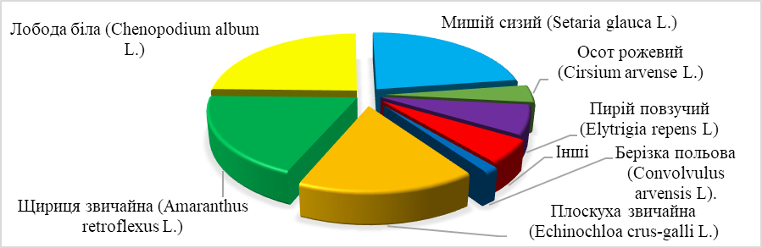
Рис. 1. Забур’яненість посівів кукурудзи, 2020–2023 рр.

У результаті проведених досліджень встановлено, що у фітоценозі кукурудзи переважали дводольні види – 54,1 %, серед яких найбільш поширеними були щириця звичайна (18,9%) і лобода біла (24,3%). Серед однодольних видів переважали плоскуха звичайна (16,4%) і мишій сизий (23,0%).
Обприскування до появи сходів кукурудзи препаратом Вождь Про, КС, 4 л/га зменшує забур’яненість посівів на 79,8%, а у фазі 3–5 листків культури на 87,8%.
Отже, приймати рішення стосовно вибору гербіцидів для контролю забур’яненості у посівах кукурудзи слід із врахуванням видового складу сегетальних рослин. Встановлено, шо грунтовий і післясходовий гербіцид Вождь Про, КС, (4 л/га) є ефективним заходом контролю однорічних однодольних і дводольних видів бур’янів, а також пригнічує пирій повзучий.
Використана література
1. Гурманчук, О. В., Плотницька, Н. М., Невмержицька, О. М., Павлюк, І. О., Тимощук, Т. М., Бондарева, Л. М. (2020). Контролювання бур’янового компоненту у посівах кукурудзи за використання страхових гербіцидів. Scientific Horizons. №7(92). С. 53–58.
2. Чайка, О. В., Тимощук, Т. М., Котельницька, Г. М., Білан, О.В. (2023). Ефективність регулювання рівня сегетальної рослинності у фітоценозі кукурудзи. Продовольча безпека України в умовах війни і післявоєнного відновлення: глобальні та національні виміри. Міжнародний форум : доповіді учасників міжн. наук.-практ. конф., (01-2 червня 2023 р., м. Миколаїв). Миколаїв : МНАУ, 2023. С .173–176.
3. Грицюк, Н. В., Плотницька, Н. М., Тимощук, Т. М., Довбиш, Л. Л., Бондарева, Л. М. (2020). Вплив обробітків ґрунту на забур'яненість посівів пшениці озимої в умовах Полісся України. Scientific Horizons. №5(90). С. 15–21.
4. Кирилюк, В. П., Тимощук, Т. М., Шульга, С. Ю. (2018). Формування бур’янового компоненту агрофітоценозу гірчиці білої залежно від агротехнічних заходів. Scientific Horizons. №7–8 (70). С. 116–124.

